*Муниципальное казенное общеобразовательное учреждение*

*«Тургеневская средняя общеобразовательная школа»*

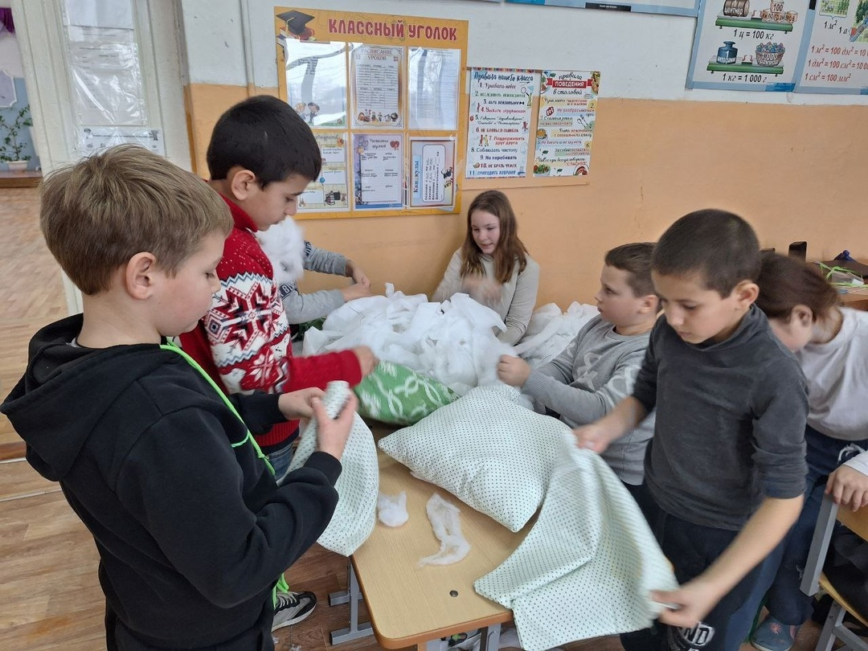

Коллективный творческий проект по технологии

на тему: «Изготовление декоративной подушки».

Автор: ученики 5-7 класса

Руководитель: Звербель Вера Александровна, учитель технологии первой квалификационной категории.

Тургенево 2024

**Оглавление**

1 **Введение**

2 **Организационно-подготовительный этап**

2.1 История подушки

2.2 Обдумывание варианта

2.3 Анализ идей и выбор варианта

2.4 Выбор ткани, инструментов, приспособлений и оборудования

2.5 Последовательность изготовления изделия

**3 Технологический этап**

3.1 Экономический расчет

3.2 Экологический аспект

3.3 Технологическая карта

**4 Заключительный этап.**

4.1 Вывод

4.3 Фото выполнения

4.4 Библиография.

**1 Введение**

Аксессуары играют важную роль в декоративном украшении интерьера любого помещения. Одним из наиболее удачных решений декоративного оформления интерьера являются подушки, их можно использовать в любой комнате и для любого назначения.

Сложно представить современную жизнь без такой чудесной вещи, как подушка. Не секрет, что правильно подобранная подушка будет дарить добрые и светлые сны. В магазинах можно найти огромное количество самых разнообразных подушек, но вещи, сделанные самостоятельно, несут особую энергетику. Подушечки, сделанные своими руками, обязательно внесут изюминку в интерьер вашего дома. Изготовление декоративных подушек на сегодняшний день актуально и пользуется популярностью, потому что выполненная своими руками приятная мелочь не только придаёт жилищу индивидуальность и комфорт, делают интерьер по-домашнему уютным и располагающим, но и развивает эстетический вкус, фантазию, усидчивость, умение доводить начатое дело до конца. Подушки являются как дополнение к мягкой мебели, а так же, могут служит сами мягкой мебелью в виде пуфов.

Смастерить декоративную подушку – лучший способ выразить себя в творчестве. Мы решили своими руками чуть изменить и дополнить интерьер наших комнат. Немного труда, усидчивости, терпения и настойчивости и нас все получится. Пошив вещей своими руками и в наше время не потерял актуальности. Мы решили сшить подушку, это и будет темой нашего проекта.

Выбранная тема проекта "Изготовление подушки" несет интерес, а только ли для сна нужна подушка, и вообще какую роль играет этот предмет интерьера в нашей жизни, а какова история подушки и какие они бывают.

**2 Организационно-подготовительный этап**

2.1 История подушки

Первые подушки найдены ещё в древнеегипетских пирамидах. Изначально подушки использовались только обеспеченными людьми. Подушки были изобретены ими для того, чтобы не испортить во сне замысловатую прическу. Подушка представляла собой тогда изогнутые дощечки на подставке. На подушках стали изображать мистические растения, животных, богов, которые ограждали спящего от тёмных сил. Вплоть до 19 века деревянные подушки были распространены в Японии. Традиционно китайские подушки изготавливались из камня, фарфора или металла. Они также представляли собой твёрдые подставки прямоугольной формы. Некоторые подушки были исполнены более художественно и представляли скорее небольшие скульптурные фигурки, изображавшие людей, животных и предметы быта. В Африке также применялись жёсткие подушки из дерева и камня.

В Греции появились первые мягкие подушки, так как здесь больше ценился комфорт. В 5 веке до нашей эры подушка была у каждого зажиточного грека. Их наполняли шерстью животных, травой, пухом и перьями птиц. Чехол делался из кожи или ткани, он мог быть как прямоугольной, так и квадратной формы. В арабских странах подушки пользовались наибольшей популярностью. Дома султанов были украшены расшитыми расписными подушками с кистями, бахромой. Богато расшитые и украшенные подушки были знаком достатка владельца. В Средние века стали использовать специальные небольшие подушечки под ноги, которые защищали ноги от холода. В замках полы были каменные, отопление не могло прогреть большие помещения в морозный период. Поэтому подушки для ног были популярны в те времена. Как раз в то время стали использовать подушки для молитвы, их подкладывали под колени во время длительных молитв. Также были распространены подушки для езды на лошадях, они смягчали сёдла.

Удивительный факт, но на Руси подушка появилась в широком обиходе лишь в двадцатом веке. А еще в самом его начале она считалась недешевым предметом быта: небогатые люди перед сном клали под голову просто одежду. Несколько позже появились декоративные подушки. Бедняки набивали подушки сеном и конским волосом, пуховые и перьевые подушки считались роскошью. На Рождественские праздники в подушки прятали еловые ветки, которые приносили счастье и помогали исполнению желаний. Те, кто обладал подушками, их хранили, передавали по наследству детям. Традиция передавать их по наследству осталась и сегодня.

**2.2 Обдумывания варианта.**

При выборе варианта подушки мы будем учитывать следующие факторы:

**Технология изготовления**

**Материал**  **Стиль интерьера**

**Диванная**

**История**  ПОДУШКА **Традиции, мода**

**2.3 Анализ идей и выбор варианта**

Вариантов решения может быть много: подушки, вышитые нитью или бисером, связанные спицами или крючком, сшитые из ткани, выполненные в лоскутной технике, а также подушки-игрушки.

|  |  |  |  |  |
| --- | --- | --- | --- | --- |
| **Функциональные**  **возможности** | **Форма** | **Материал для основы** | **Наполнитель** | **Оформление** |
| Диванная | круглая | ткань | синтепон |  |
| Автомобильная | Форма предметов | нитки | пух | Декор. стр |
|  | Цилиндричес-кая |  | перо | вышивка |
|  | квадратная |  |  | ленты |
|  | треугольная |  |  |  |

**2.4 Выбор ткани, инструментов, приспособлений и оборудования**

**Выбор материалов:**

Для изготовления декоративной подушки можно использовать имеющиеся под рукой остатки ткани, несложной в обработке и обладающей такими положительными свойствами, как несминаемость, неосыпаемость и прочность. Мы подготовили ткань – сукно. Она как раз подходила для задуманной работы. Наши подушки будут объёмными, наилучшим наполнителем будет являться синтепон. Он хорошо сохраняет форму.

**Оборудование и инструменты:**

Бумага, карандаш, ножницы, линейка

Швейная машина.

Утюжильная доска, утюг.

Ручная игла, булавки, ножницы, игольница.

Выкройки деталей подушки

**При работе использовали правила безопасной работы**:

Ножницы ТБ  
Булавки и иголки ТБ

Утюг ТБ

Швейная машина ТБ

**2.5 Последовательность изготовления**

**Изготовление шаблонов**

Нанести линии рисунка на бумагу, продумывая и учитывая пропорции

Вырезать шаблоны

**Раскрой шаблонов**

Определить направление нити основы

Разложить детали кроя по цветам на изнаночной стороне ткани

Шаблоны обвести карандашом

Сделать припуски на швы -1,5 см с каждой стороны

Вырезать детали по линии припусков

**Обработка**

Соединить между собой детали кроя, обработать строчкой «зигзаг»

Сметать и стачать детали основания подушки между собой. Нижнюю часть подушки оставить незашитой

Вывернуть через незашитое отверстие

Вставить синтепон и заметать нижнее отверстие

Оформить декоративными элементами

3 **Технологический этап:**

3.1 Экономический расчет:

Стоимость нашей квадратной подушки составила:

Ткань -1 метр 80 рублей

Нитки – 1 катушка 18 рублей

Синтепон - 20 рублей

Тесьма 1 метр- 10 рублей

Итого затраты без учета оплаты труда, составили:

Т80 +Н18+С20+10 =128 рублей

Выполнив экономический расчет, мы провели сравнительный анализ стоимости наших подушек и подушек, которые можно приобрести в магазине или в интернете.

Подобные подушки в магазине стоят гораздо дороже. Вывод: данная проектная работа вносит экономию в семейный бюджет.

**3.2 Экологический аспект**

Экология является одной из основных проблем на сегодняшний день. Большое количество отходов не перерабатывается, а просто вывозится на свалки. Люди сами страдают от этого.

В своем проекте мы используем отходы ситцевого лоскута и синтепона, тем самым не загрязняем окружающую среду. Отходами ткани и синтепона мы набиваем свои подушки. Остатками синтепона мы сможем использовать для других поделок.

**3.3. Технологический этап**

Технологическая карта изготовления подушек из ткани

|  |  |
| --- | --- |
| **Последовательность**  **выполнения работы** | **Инструменты**  **приспособления, материалы** |
| Наложить шаблоны на ткань | Карандаш, ножницы, игольница, ткань, шаблоны |
| Выкроить из ткани детали подушки | Карандаш, ножницы, ткань |
| Сшить детали подушки по схеме | Швейная машинка, нитки, иголка, ножницы, игольница, детали подушки. |
| Наполнить синтепоном | Синтепон |
| Зашить отверстие. | Иголка, шв. машина |

**3.5 Заключительный этап**

Вывод.

Выполнение проектной работы помогло развитию и совершенствованию наших возможностей в области рукоделия и исследовательской деятельности; мы узнали технику изготовления декоративных подушек, фантазировали, дополняли, сравнивали, подбирали цвета. Подошли к выполнению этой работы со всей ответственностью и интересом.

Итогом нашей проектной работы было сшито 8 подушек.

Полученные нами знания пригодятся в жизни: получив начальные сведения о приёмах декора, аппликации можно самостоятельно выполнить разные изделия. Искусно выполненные работы будут радовать ваших близких и знакомых. А как приятно будет получить в подарок вышитую работу, в которую вложена частичка вашего сердца!

Мы достигли поставленной цели: ознакомилась с технологией изготовления диванной декоративной подушки и сами ее сшили. Кроме этого узнали об истории подушек и ее видах. Готовые изделия привнесли в зону отдыха нашей комнаты, своеобразный уют и комфорт.

**3.4 БИБЛИОГРАФИЯ**

Аршавская, Н.М. Мода, вкус, красота / Н.М. Аршавская. – М.: Профиздат, 1991. – 224с.

Вали Берти Джанна. Лоскутное шитье. От простого к сложному,- М.: Просвещение, 2002.-80 с.: ил. ISBN 5-8405-0259-6

История диванной подушки http://www.tvoison.ru" target=_blank

Какие наполнители для подушек самые лучшие <http://otvetkak.ru/home-comfort/kakoj-samyj-luchshij-napolnitel-dlya-podushek.html>

Фото выполненного проекта «Изготовление декоративной подушки».

